**辽 宁 大 学 信息 学 院 实 验 报 告**

|  |  |
| --- | --- |
| **实验题目：** | **实验四 数组** |
| **专业班级：** | 19级计算机六班 |
| **学号（序号）：** | 191491603（39） |
| **姓 名：** | 曹宇宸 |
| **实验时间：** | 2020年5月17日 |

1. **实验目的**

通过本实验，使学生较为熟练地掌握有关数组方面的编程方法，提高数组方面的编程技巧。

1. **实验要求**
   1. 掌握一维数组和二维数组的定义、引用和输入输出的方法；
   2. 掌握字符数组和字符串函数的使用；
   3. 掌握与数组有关的一些算法（特别是排序算法）。
2. **实验内容**

运用数组独立编写应用程序，上机调试并写出实验报告。

（1）用熟悉的一种排序方法对10个整数按照从小到大的顺序排序，输出排序后的结果。待排序的10个整数要求用scanf()函数从键盘输入。

**【答】源程序：**

#include<stdio.h>

int main()

{

int a[10], temp = 0;

int i = 0, j = 0;

for (i = 0; i < 10; i++) scanf("%d", &a[i]);

for (i = 0; i < 9; i++)

{

for (j = i + 1; j < 10; j++)

{

if (a[i] > a[j])

{

temp = a[i];

a[i] = a[j];

a[j] = temp;

}

}

}

for (i = 0; i < 10; i++) printf("%d ", a[i]);

return 0;

}

**【答】该程序运行结果：**

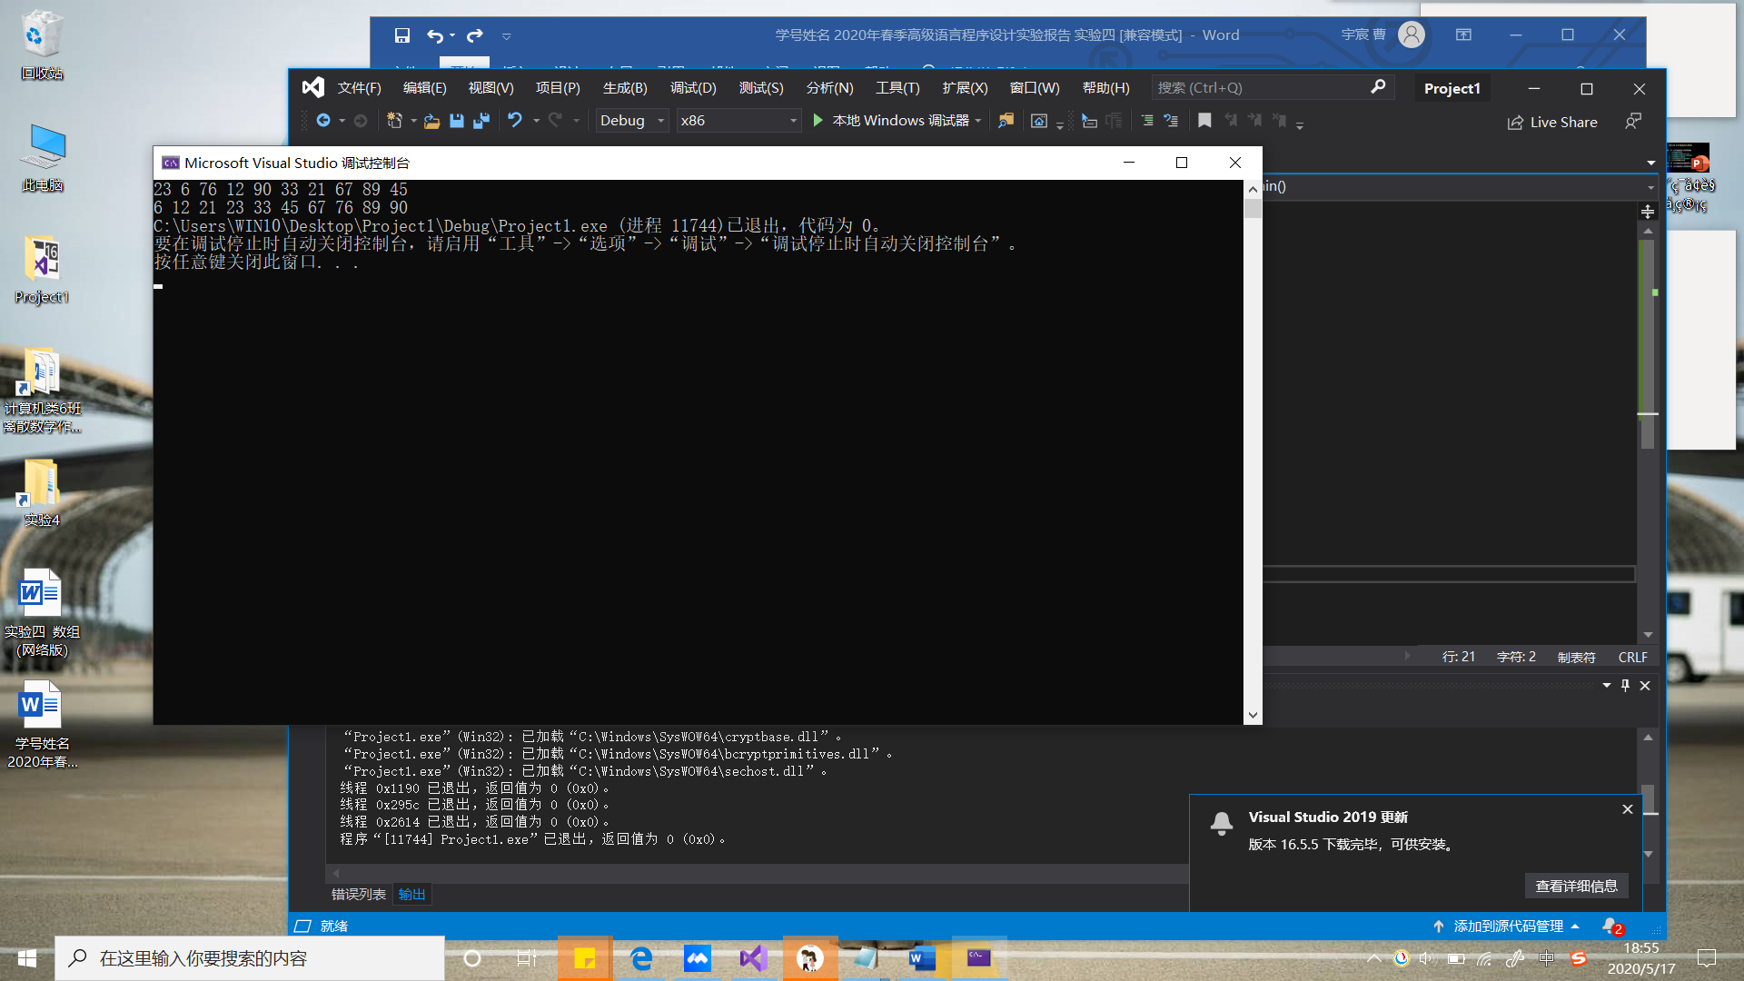

（2）从键盘输入一个字符串，用**字符数组**存放，要求统计出其中字母字符、数字字符和其他字符的个数。例如：

从键盘输入的字符串：abcd123a4WE$$$12***

程序的输出结果为： 7 6 6

**【答】源程序：**

#include<stdio.h>

#include<string.h>

int main()

{

char a[100];

gets(a);

int n = strlen(a), i = 0;

int letterCount = 0, numCount = 0, otherCount = 0;

for (i = 0; i < n; i++)

{

if (a[i] >= 48 && a[i] <= 57) numCount = numCount + 1;

else if (a[i] >= 65 && a[i] <= 90 || a[i] >= 97 && a[i] <= 122) letterCount = letterCount + 1;

else otherCount = otherCount + 1;

}

printf("%d %d %d", letterCount, numCount, otherCount);

return 0;

}**【答】该程序运行结果：**

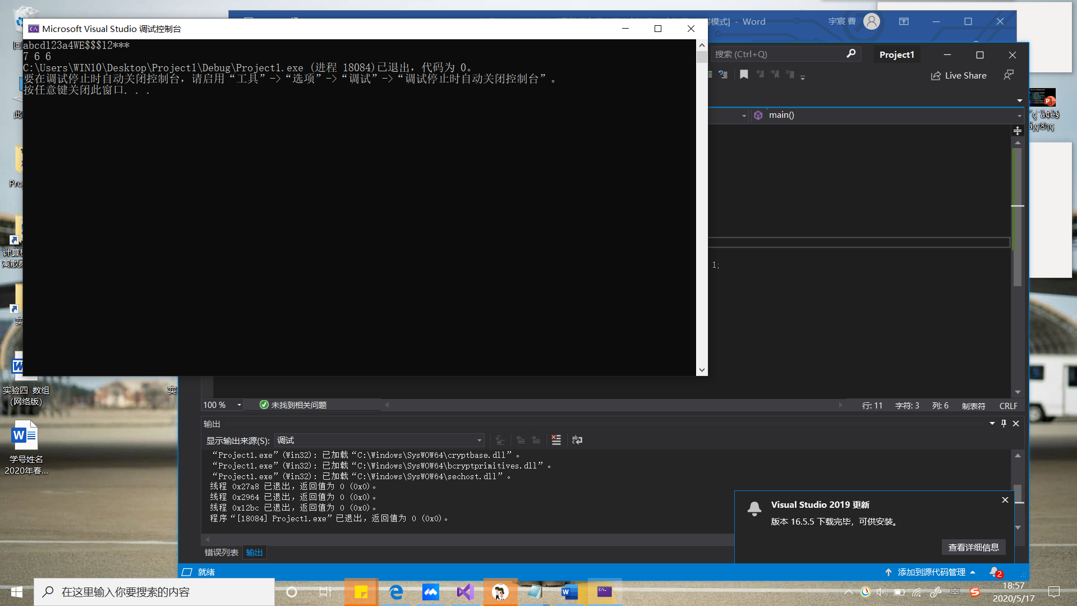

（3）从键盘上输入一个4×4整数矩阵，以主对角线为对称轴，将左下角的每一个数组元素与对应的右上角的数据元素进行比较（例如a[2][1]与a[1][2]进行比较），将其中的较大者送入右上角对应位置，最后输出该矩阵所有的右上角元素（含对角线上的数据）。

例如：

输入的矩阵为： 输出结果为：

2 5 6 8 2 5 9 8

3 9 5 7 9 5 8

9 4 2 3 2 7

6 8 7 5 5

**【答】源程序：**

#include<stdio.h>

int main()

{

int a[4][4];

int i = 0, j = 0;

for (i = 0; i < 4; i++)

{

for (j = 0; j < 4; j++)

{

scanf("%d", &a[i][j]);

}

}

for (i = 0; i < 4; i++)

for (j = i + 1; j < 4; j++)

if (a[i][j] < a[j][i]) a[i][j] = a[j][i];

for (i = 0; i < 4; i++)

{

for (j = 0; j < 4; j++)

{

if (j >= i) printf("%4d", a[i][j]);

else printf(" ");

}

printf("\n");

}

return 0;

}

**【答】该程序运行结果：**

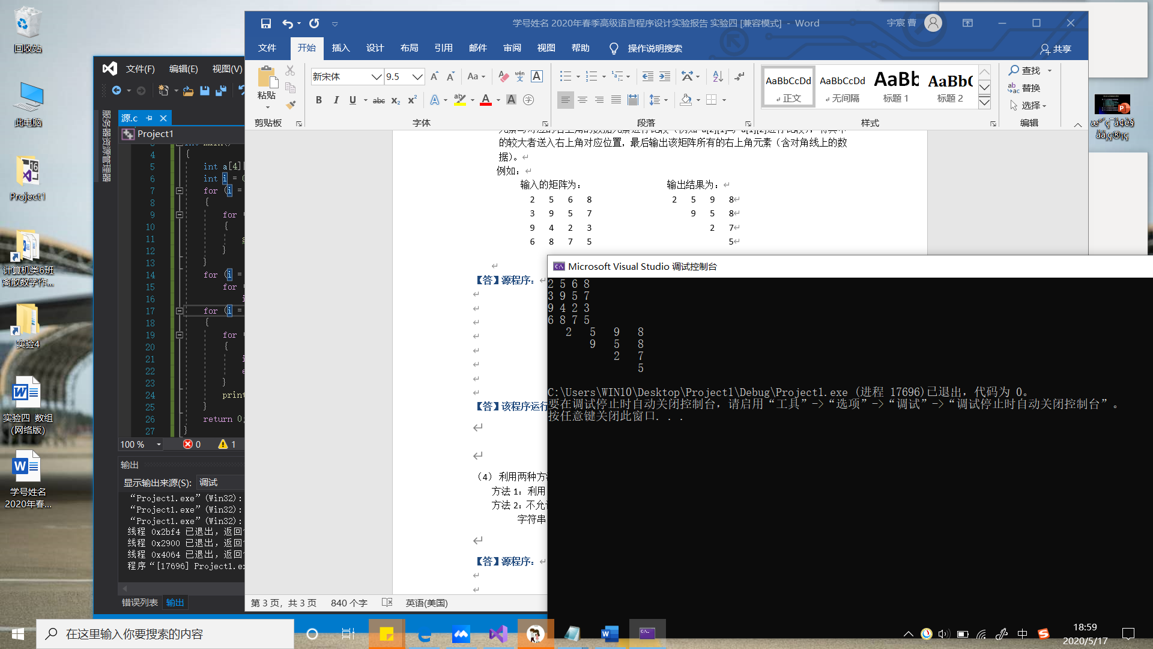

* 1. 利用两种方法实现连接两个字符串。

方法1：利用C语言的库函数strcat()来实现两个字符串的连接。

方法2：不允许使用连接函数strcat()，即自己编写程序将字符串2中的字符逐个复制到字符串1的后面，从而实现字符串的连接功能。

**【答】源程序：**

**方法1：**

#include<stdio.h>

#include<string.h>

int main()

{

char s1[20];

char s2[20];

gets(s1);

gets(s2);

strcat(s1, s2);

puts(s1);

}

**方法2：**

#include<stdio.h>

#include<string.h>

int main()

{

int i = 0;

char s1[20];

char s2[20];

gets(s1);

gets(s2);

int n1 = strlen(s1);

int n2 = strlen(s2);

while (i < n2)

{

s1[n1] = s2[i];

n1 = n1 + 1;

i = i + 1;

}

s1[n1] = '\0';

puts(s1);

}

**【答】该程序运行结果：**

**方法1：**

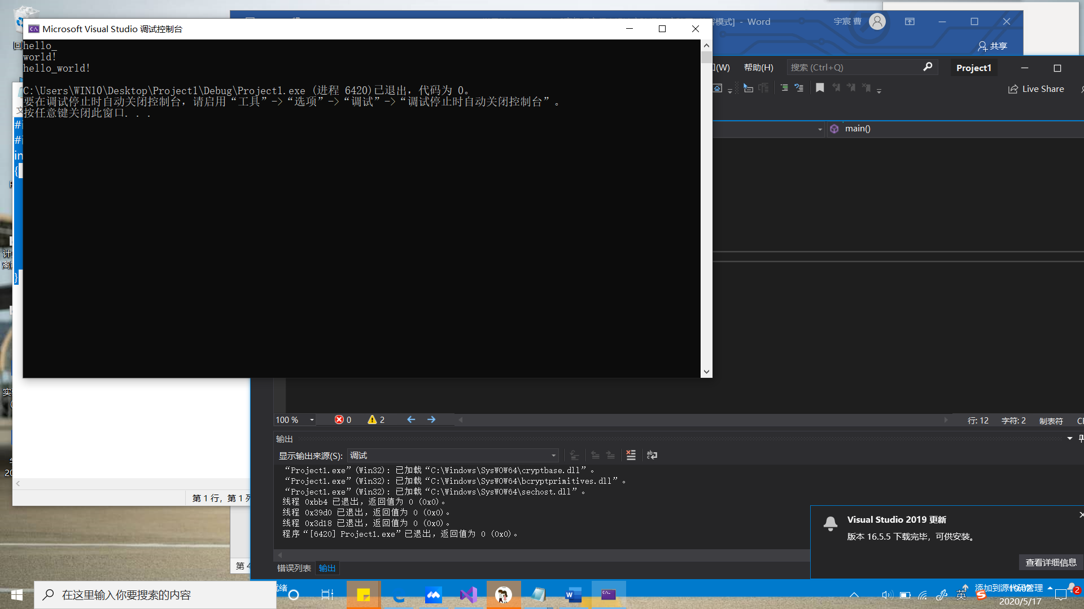

**方法2：**

